
Об утверждении регламентов государственных услуг, оказываемых в сфере семьи и детей
Утративший силу
Постановление акимата Карагандинской области от 5 мая 2016 года № 31/11. Зарегистрировано Департаментом юстиции Карагандинской области 16 июня 2016 года № 3859. Утратило силу постановлением акимата Карагандинской области от 3 мая 2018 года № 20/02
Сноска. Утратило силу постановлением акимата Карагандинской области от 03.05.2018 № 20/02 (вводится в действие по истечении десяти календарных дней после дня его первого официального опубликования).
В соответствии с Законом Республики Казахстан от 15 апреля 2013 года "О государственных услугах", приказом Министра образования и науки Республики Казахстан от 21 января 2016 года № 53 "О внесении изменений в приказ Министра образования и науки Республики Казахстан от 13 апреля 2015 года № 198 "Об утверждении стандартов государственных услуг, оказываемых в сфере семьи и детей" (зарегистрирован в Реестре государственной регистрации нормативных правовых актов за № 13273), акимат Карагандинской области ПОСТАНОВЛЯЕТ:
1. Утвердить прилагаемые:
1) регламент государственной услуги "Выдача справок по опеке и попечительству";
2) регламент государственной услуги "Установление опеки или попечительства над ребенком - сиротой (детьми-сиротами) и ребенком (детьми), оставшимся без попечения родителей";
3) регламент государственной услуги "Выдача справок в единый накопительный пенсионный фонд и (или) добровольный накопительный пенсионный фонд, банки, в органы внутренних дел для распоряжения имуществом несовершеннолетних детей и оформления наследства несовершеннолетним детям".
2. Признать утратившим силу постановление акимата Карагандинской области от 23 июня 2015 года № 34/15 "Об утверждении регламентов государственных услуг, оказываемых в сфере семьи и детей" (зарегистрировано в Реестре государственной регистрации нормативных правовых актов № 3353, опубликованное в информационно-правовой системе "Әділет" 12 августа 2015 года, в газетах "Орталық Қазақстан" от 11 августа 2015 года № 126-127 (22 012), "Индустриальная Караганда" от 11 августа 2015 года № 111-112 (21862-21863)).
3. Контроль за исполнением настоящего постановления возложить на курирующего заместителя акима области.
4. Настоящее постановление вводится в действие по истечении десяти календарных дней после дня его первого официального опубликования.
Аким  Карагандинской области | Н. Абдибеков
Утвержден
постановлением акимата
Карагандинской области
от 5 мая 2016 года № 31/11
Регламент государственной услуги
"Выдача справок по опеке и попечительству"
1. Общие положения
1. Государственная услуга "Выдача справок по опеке и попечительству" (далее – государственная услуга) оказывается местными исполнительными органами районов и городов Карагандинской области (далее – услугодатель).
Прием заявления и выдача результата оказания государственной услуги осуществляется через:
1) некоммерческое акционерное общество "Государственная корпорация "Правительство для граждан" (далее – Государственная корпорация);
2) веб-портал "электронного правительства" www.egov.kz (далее – портал).
2. Форма оказания государственной услуги – электронная (полностью автоматизированная) и (или) бумажная.
3. Результат оказания государственной услуги - справка об опеке и попечительстве по форме согласно приложению 1 к стандарту государственной услуги "Выдача справок по опеке и попечительству", утвержденного приказом Министра образования и науки Республики Казахстан от 13 апреля 2015 года № 198 "Об утверждении стандартов государственных услуг, оказываемых в сфере семьи и детей" (зарегистрирован в Реестре государственной регистрации нормативных правовых актов за № 11184), (далее - Стандарт).
Форма предоставления результата оказания государственной услуги – электронная и (или) бумажная.
В случае обращения услугополучателя за результатом оказания государственной услуги на бумажном носителе результат оказания государственной услуги оформляется в электронной форме, распечатывается, заверяется печатью и подписью уполномоченного лица услугодателя.
На портале результат оказания государственной услуги направляется в "личный кабинет" услугополучателя в форме электронного документа, подписанного электронной цифровой подписью (далее – ЭЦП) уполномоченного лица услугодателя.
2. Описание порядка действий структурных подразделений (работников) услугодателя в процессе оказания государственной услуги
4. Основанием для начала процедуры (действия), по оказанию государственной услуги является заявление физических лиц (далее -услугополучатель) по форме согласно приложению 2 к Стандарту с предоставлением необходимых документов, указанных в пункте 9 Стандарта, или запрос в форме электронного документа, подписанный электронно - цифровой подписью (далее – ЭЦП) услугополучателя.
5. Содержание каждой процедуры (действия), входящей в состав процесса оказания государственной услуги, длительность выполнения:
1) сотрудник канцелярии услугодателя осуществляет прием и регистрацию полученных от Государственной корпорации документов и передает на рассмотрение руководителю услугодателя- 1 (одна) минута;
результат – направление документов на резолюцию руководству услугодателя;
2) руководитель услугодателя рассматривает и определяет ответственного специалиста - 1(одна) минута;
результат – определение ответственного специалиста услугодателя для исполнения;
3) ответственный специалист услугодателя рассматривает документы и готовит справку – 1 (одна) минута;
результат - направление справки на подпись руководителю услугодателя;
4) подписание результата государственной услуги руководителем услугодателя - 1 (одна) минута;
результат - направление результата государственной услуги на регистрацию в канцелярию услугодателя;
5) канцелярия услугодателя выдает сотруднику Государственной корпорации, либо через портал в "личный кабинет" результат государственной услуги - 1 (одна) минута;
результат – отметка сотрудника Государственной корпорации о получении справки об опеке и попечительстве над ребенком-сиротой и ребенком, оставшимся без попечения родителей.
3. Описание порядка взаимодействия структурных подразделений (работников) услугодателя в процессе оказания государственной услуги
6. Перечень структурных подразделений (работников) услугодателя, которые участвуют в процессе оказания государственной услуги:
1) сотрудник канцелярии услугодателя;
2) руководитель услугодателя;
3) ответственный специалист услугодателя.
7. Описание последовательности процедур (действий), необходимых для оказания государственной услуги:
1) сотрудник канцелярии услугодателя осуществляет прием и регистрацию полученных от Государственной корпорации документов и передает на рассмотрение руководителю услугодателя- 1 минута;
2) руководитель услугодателя рассматривает и определяет ответственного специалиста - 1 минута;
3) ответственный специалист услугодателя рассматривает документы и готовит справку – 1 минута;
4) подписание результата государственной услуги руководителем услугодателя– 1 минута;
5) канцелярия услугодателя выдает сотруднику Государственной корпорации, либо через портал в "личный кабинет" результат государственной услуги - 1 минута.
4. Описание порядка взаимодействия с Государственной корпорацией "Правительство для граждан" и (или) иными услугодателями, а также порядка использования информационных систем в процессе оказания государственной услуги
8. Описание порядка обращения в Государственную корпорацию с указанием каждой процедуры (действия):
1) услугополучатель государственной услуги подает необходимые документы и заявление оператору Государственной корпорации, которая осуществляется в операционном зале посредством "безбарьерного" обслуживания путем электронной очереди;
2) процесс 1 – ввод оператором Государственной корпорации в автоматизированное рабочее место интегрированной информационной системы Государственной корпорации (далее – АРМ ИИС) логина и пароля (процесс авторизации) для оказания услуги;
3) процесс 2 – выбор оператором Государственной корпорации услуги, вывод на экран формы запроса для оказания услуги и ввод оператором Государственной корпорации данных услугополучателя, а также данных по доверенности представителя услугополучателя (при нотариально удостоверенной доверенности);
4) процесс 3 – направление запроса через шлюз электронного правительства (далее – ШЭП) в государственную базу данных физических лиц (далее - ГБД ФЛ) о данных услугополучателя, а также в Единой нотариальной информационной системе (далее - ЕНИС) – о данных доверенности представителя услугополучателя;
5) условие 1 – проверка наличия данных услугополучателя в ГБД ФЛ и данных доверенности в ЕНИС;
6) процесс 4 – формирование сообщения о невозможности получения данных в связи с отсутствием данных услугополучателя в ГБД ФЛ и данных доверенности в ЕНИС;
7) процесс 5 – направление электронного документа (запроса услугополучателя), удостоверенного (подписанного) ЭЦП оператора Государственной корпорации через ШЭП в автоматизированном рабочем месте регионального шлюза электронного правительства (далее – АРМ РШЭП);
8) процесс 6 – регистрация электронного документа в АРМ РШЭП;
9) условие 2 – проверка (обработка) услугодателем соответствия приложенных услугополучателем документов и основаниям для оказания услуги;
10) процесс 7 - формирование сообщения об отказе в запрашиваемой услуге в связи с имеющимися нарушениями в документах услугополучателя;
11) процесс 8 - получение услугополучателем через оператора Государственной корпорации результата услуги (справка либо письменный мотивированный ответ об отказе), сформированного АРМ РШЭП.
10. Описание порядка обращения при оказании государственной услуги через портал и последовательности процедур (действий) услугодателя и услугополучателя:
1) услугополучатель осуществляет регистрацию на портале с помощью индивидуального идентификационного номера (далее – ИИН), а также пароля;
2) процесс 1 - ввод услугополучателем ИИН и пароля (процесс авторизации) на портале для получения услуги;
3) условие 1 - проверка на портале подлинности данных о зарегистрированном услугополучателе через ИИН и пароль;
4) процесс 2 - формирование порталом сообщения об отказе в авторизации в связи с имеющимися нарушениями в данных услугополучателя;
5) процесс 3 - выбор услугополучателем услуги, указанной в настоящем регламенте, вывод на экран формы запроса для оказания услуги и заполнение услугополучателем формы (ввод данных) с учетом ее структуры и форматных требований, прикрепление к форме запроса необходимых копий документов в электронном виде, а также выбор услугополучателем регистрационного свидетельства ЭЦП для удостоверения (подписания) запроса;
6) условие 2 – проверка на портале срока действия регистрационного свидетельства, удостоверенного ЭЦП и отсутствия в списке отозванных (аннулированных) регистрационных свидетельств, а также соответствия идентификационных данных (между ИИН, указанным в запросе, и ИИН, указанным в регистрационном свидетельстве ЭЦП);
7) процесс 4 – формирование сообщения об отказе в запрашиваемой услуге в связи с не подтверждением подлинности ЭЦП услугополучателя;
8) процесс 5 – направление электронного документа (запроса услугополучателя), удостоверенного (подписанного) ЭЦП услугополучателя через ШЭП в АРМ РШЭП для обработки запроса услугодателем;
9) условие 3 – проверка услугодателем соответствия приложенных услугополучателем документов и основаниям для оказания услуги;
10) процесс 6 – формирование сообщения об отказе в запрашиваемой услуге в связи с имеющимися нарушениями в документах услугополучателя;
11) процесс 7 – получение услугополучателем результата услуги (уведомление в форме электронного документа),сформированного АРМ РШЭП.
Результат оказания государственной услуги направляется услугополучателю в "личный кабинет" в форме электронного документа, удостоверенного ЭЦП уполномоченного лица услугодателя.
Описание порядка обращения и последовательности процедур (действий) услугодателя и услугополучателя при оказании государственной услуги через Государственную корпорацию приведено в диаграмме согласно приложению 1 к настоящему регламенту.
Функциональные взаимодействия информационных систем, задействованных при оказании государственной услуги через портал, приведены в диаграмме согласно приложению 2 к настоящему регламенту.
11. Подробное описание последовательности процедур (действий) взаимодействий структурных подразделений (работников) услугодателя в процессе оказания государственной услуги, а также описание порядка взаимодействия с иными услугодателями и (или) Государственной корпорацией и порядка использования информационных систем в процессе оказания государственной услуги отражается в справочнике бизнес-процессов согласно приложению 3 к настоящему регламенту.
Приложение 1
к регламенту государственной услуги
"Выдача справок по опеке и попечительству"
Диаграмма функционального взаимодействия информационных систем, задействованных в оказании государственной услуги
через Государственную корпорацию

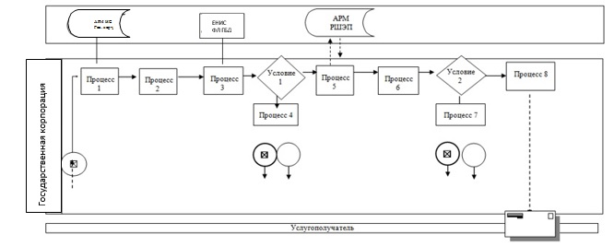

Условные обозначения:

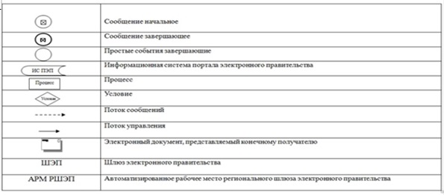

Приложение 2
к регламенту государственной услуги
"Выдача справок по опеке и попечительству"
Диаграмма функционального взаимодействия информационных систем, задействованных в оказании государственной услуги через портал

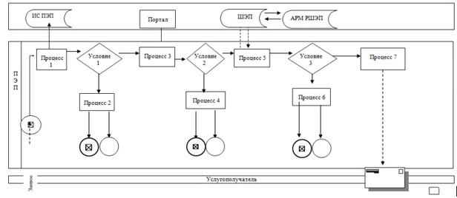

Условные обозначения:

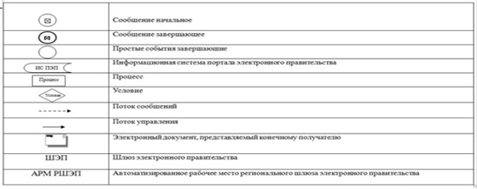

Приложение 3
к регламенту государственной услуги
"Выдача справок по опеке и попечительству"
Справочник бизнес-процессов оказания государственной услуги "Выдача справок по опеке и попечительству"

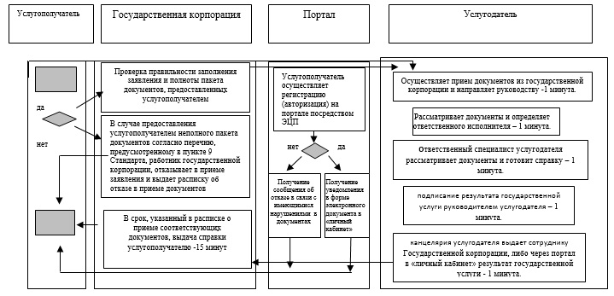

Условные обозначения:

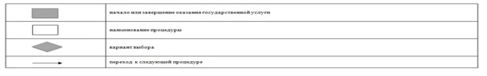

Утвержден
постановлением
акимата Карагандинской области
от 5 мая 2016 года
№ 31/11
Регламент государственной услуги
"Установление опеки или попечительства над ребенком-сиротой
(детьми-сиротами) и ребенком (детьми), оставшимся
без попечения родителей"
Общие положения
1. Государственная услуга "Установление опеки или попечительства над ребенком-сиротой (детьми-сиротами) и ребенком (детьми), оставшимися без попечения родителей" (далее – государственная услуга) оказывается местными исполнительными органами городов и районов Карагандинской области (далее -услугодатель).
Прием заявлений и выдача результатов оказания государственных услуг осуществляется через:
1) канцелярию услугодателя;
2) некоммерческое акционерное общество "Государственная корпорация "Правительство для граждан" (далее - Государственная корпорация);
3) веб-портал "электронного правительства" www.egov.kz (далее - портал).
2. Форма оказания государственной услуги - электронная (частично автоматизированная) и (или) бумажная.
3. Результат оказания государственной услуги – постановление акимата города или района Карагандинской области об установлении опеки или попечительства по форме согласно приложению 1 Стандарта государственной услуги "Установление опеки или попечительства над ребенком-сиротой (детьми-сиротами) и ребенком (детьми), оставшимся без попечения родителей", утвержденного приказом Министра образования и науки Республики Казахстан от 13 апреля 2015 года № 198" (зарегистрирован в Реестре государственной регистрации нормативных правовых актов за № 11184), (далее – Стандарт), либо мотивированный ответ об отказе в оказании государственной услуги, по основаниям предусмотренных пунктом 10 настоящего Стандарта.
Форма предоставления результата оказания государственной услуги – электронная и (или) бумажная.
В случае обращения услугополучателя за результатом оказания государственной услуги на бумажном носителе результат оказания государственной услуги оформляется в электронной форме, распечатывается, заверяется печатью и подписью уполномоченного лица услугодателя.
На портале результат оказания государственной услуги направляется и хранится в "личном кабинете" услугополучателя в форме электронного документа, подписанного электронной цифровой подписью (далее – ЭЦП) уполномоченного лица услугодателя.
2. Описание порядка действий структурных подразделений (работников) услугодателя в процессе оказания государственной услуги
4. Основанием для начала процедуры (действия) по оказанию государственной услуги является заявление физических лиц (далее услугополучатель) либо электронный запрос с предоставлением необходимых документов, указанных в пункте 9 Стандарта.
5. Содержание каждой процедуры (действий), входящих в состав процесса оказания государственной услуги, длительность выполнения:
1) сотрудник канцелярии услугодателя с момента подачи необходимых документов услугополучателем осуществляет прием и их регистрацию, направляет на резолюцию руководству – 15 (пятнадцать) минут;
результат – регистрация канцелярией документов в журнале входящей корреспонденции;
2) руководство услугодателя рассматривает документы и определяет ответственного специалиста услугодателя – в течение одного календарного дня;
результат – определение ответственного специалиста для исполнения;
3) ответственный исполнитель услугодателя рассматривает поступившие документы, готовит постановления местного исполнительного органа города или района о назначении опеки и попечительства – 15 (пятнадцать) календарных дней;
результат - направление постановления в акимат или либо мотивированный ответ об отказев оказании государственной услуги;
4) акимат выносит и регистрирует постановление, готовит выписку – 10 (десять) календарных дней;
результат – регистрация постановления, подготовка выписки;
5) ответственный исполнитель услугодателя регистрирует выписку в журнале учета и выдает услугополучателю результат оказания государственной услуги – 15 (пятнадцать) минут;
результат – выдача постановления акимата.
3. Описание порядка взаимодействия структурных подразделений (работников) услугодателя в процессе оказания государственной услуги
6. Перечень структурных подразделений (работников) услугодателя, которые участвуют в процессе оказания государственной услуги:
1) сотрудник канцелярии услугодателя;
2) руководство услугодателя;
3) ответственный исполнитель услугодателя;
4) местный исполнительный орган.
7. Описание процедур (действий), необходимых для оказания государственной услуги:
1) сотрудник канцелярии услугодателя с момента подачи необходимых документов услугополучателем осуществляет прием и их регистрацию, направляет на резолюцию руководству – 15 (пятнадцать) минут;
2) руководство услугодателя рассматривает документы и определяет ответственного исполнителя услугодателя – в течение одного календарного дня;
3) ответственный исполнитель услугодателя рассматривает поступившие документы, готовит и направляет постановление местного исполнительного органа города или района о назначении опеки и попечительства -15 (пятнадцать) календарных дней;
4) акимат выносит и регистрирует постановление, готовит выписку - в течение десяти календарных дней;
5) ответственный исполнитель услугодателя регистрирует выписку в журнале учета и выдает услугополучателю результат оказания государственной услуги -15 (пятнадцать) минут.
4. Описание порядка взаимодействия с Государственной корпорацией "Правительство для граждан" и (или) иными услугодателями, а также порядка использования информационных систем в процессе оказания государственной услуги
8. Описание порядка обращения в Государственную корпорацию с указанием каждой процедуры (действия) согласно приложению 1 к настоящему регламенту:
1) услугополучатель государственной услуги подает необходимые документы и заявление оператору Государственной корпорации, которая осуществляется в операционном зале путем электронной очереди;
2) процесс 1 – ввод оператором Государственной корпорации в автоматизированное рабочее место интегрированной информационной системы (далее – АРМ ИИС) Государственной корпорации логина и пароля (процесс авторизации) для оказания услуги;
3) процесс 2 – выбор оператором Государственной корпорации услуги, вывод на экран формы запроса для оказания услуги и ввод оператором Государственной корпорации данных услугополучателя, а также данных по доверенности представителя услугополучателя (при нотариально удостоверенной доверенности);
4) процесс 3 – направление запроса через шлюз электронного правительства (далее – ШЭП) в государственную базу данных физических лиц (далее - ГБД ФЛ) о данных услугополучателя, а также в Единой нотариальной информационной системе (далее - ЕНИС) – о данных доверенности представителя услугополучателя;
5) условие 1 – проверка наличия данных услугополучателя в ГБД ФЛ и данных доверенности в ЕНИС;
6) процесс 4 – формирование сообщения о невозможности получения данных в связи с отсутствием данных услугополучателя в ГБД ФЛ и данных доверенности в ЕНИС;
7) процесс 5 – направление электронного документа (запроса услугополучателя), удостоверенного (подписанного) ЭЦП оператора Государственной корпорации через ШЭП в автоматизированном рабочем месте регионального шлюза электронного правительства (далее – АРМ РШЭП).
8) процесс 6 – регистрация электронного документа в АРМ РШЭП;
9) условие 2 – проверка (обработка) услугодателем соответствия приложенных услугополучателем документов, указанных в Стандарте и основаниям для оказания услуги;
10) процесс 7 – формирование сообщения об отказе в запрашиваемой услуге в связи с имеющимися нарушениями в документах услугополучателя;
11) процесс 8 – получение услугополучателем через оператора Государственной корпорации результата услуги (решение), сформированного АРМ РШЭП.
9. Описание порядка обращения при оказании государственной услуги через портал и последовательности процедур (действий) услугодателя и услугополучателя:
1) услугополучатель осуществляет регистрацию на портале с помощью индивидуального идентификационного номера (далее – ИИН), а также пароля;
2) процесс 1 - ввод услугополучателем ИИН и пароля (процесс авторизации) на портале для получения услуги;
3) условие 1 - проверка на портале подлинности данных о зарегистрированном услугополучателе через ИИН и пароль;
4) процесс 2 - формирование порталом сообщения об отказе в авторизации в связи с имеющимися нарушениями в данных услугополучателя;
5) процесс 3 - выбор услугополучателем услуги, указанной в настоящем регламенте, вывод на экран формы запроса для оказания услуги и заполнение услугополучателем формы (ввод данных) с учетом ее структуры и форматных требований, прикрепление к форме запроса необходимых копий документов в электронном виде, а также выбор услугополучателем регистрационного свидетельства, подписанного электронной цифровой подписью (далее – ЭЦП) для удостоверения (подписания) запроса;
6) условие 2 - проверка на портале срока действия регистрационного свидетельства ЭЦП и отсутствия в списке отозванных (аннулированных) регистрационных свидетельств, а также соответствия идентификационных данных (между ИИН, указанным в запросе и ИИН, указанным в регистрационном свидетельстве ЭЦП);
7) процесс 4 - формирование сообщения об отказе в запрашиваемой услуге в связи с не подтверждением подлинности ЭЦП услугополучателя;
8) процесс 5 - направление электронного документа (запроса услугополучателя), удостоверенного (подписанного) ЭЦП услугополучателя через ШЭП в АРМ РШЭП для обработки запроса услугодателем;
9) условие 3 - проверка услугодателем соответствия приложенных услугополучателем документов и основаниям для оказания услуги;
10) процесс 6 - формирование сообщения об отказе в запрашиваемой услуге в связи с имеющимися нарушениями в документах услугополучателя;
11) процесс 7 - получение услугополучателем результата услуги (уведомление в форме электронного документа), сформированного АРМ РШЭП.
Функциональные взаимодействия информационных систем, задействованных при оказании государственной услуги через портал, приведены в диаграмме согласно приложению 2 к настоящему регламенту.
10. Подробное описание последовательности процедур (действий) взаимодействий структурных подразделений (работников) услугодателя в процессе оказания государственной услуги, а также описание порядка взаимодействия с иными услугодателями и (или) государственной корпорацией и порядка использования информационных систем в процессе оказания государственной услуги отражается в справочнике бизнес-процессов согласно приложению 3 к настоящему регламенту.
Приложение 1
к регламенту государственной
услуги "Установление опеки или попечительства над ребенком-сиротой (детьми-сиротами) и ребенком (детьми),
оставшимися без попечения родителей"
Диаграмма функционального взаимодействия при оказании государственной услуги через Государственную корпорацию "Правительство для граждан"

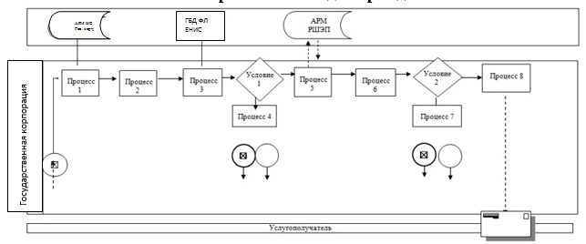

Условные знаки:

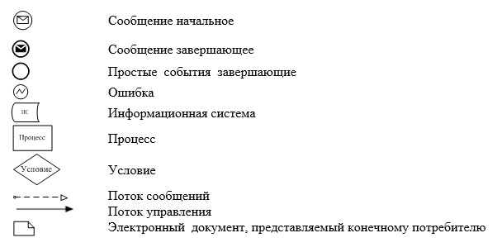

Приложение 2
к регламенту государственной
услуги "Установление опеки или попечительства над ребенком-сиротой (детьми-сиротами) и ребенком (детьми),
оставшимися без попечения родителей"
Диаграмма функционального взаимодействия информационных систем, задействованных в оказании государственной услуги через портал

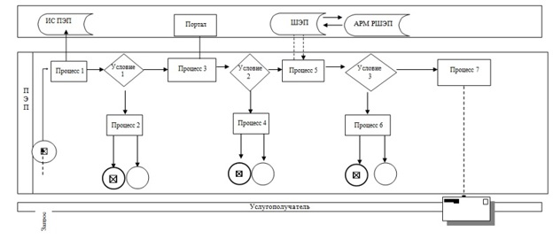

Условные обозначения:

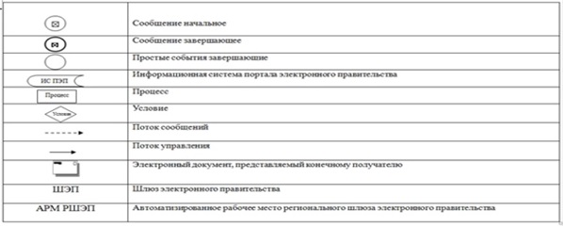

Приложение 3
к регламенту государственной
услуги "Установление опеки или
попечительства над ребенком-сиротой (детьми-сиротами) и ребенком (детьми),
оставшимися без попечения родителей"
Справочник бизнес – процессов оказания государственной услуги
"Установление опеки или попечительства над ребенком-сиротой
(детьми-сиротами) и ребенком (детьми), оставшимися без попечения родителей"

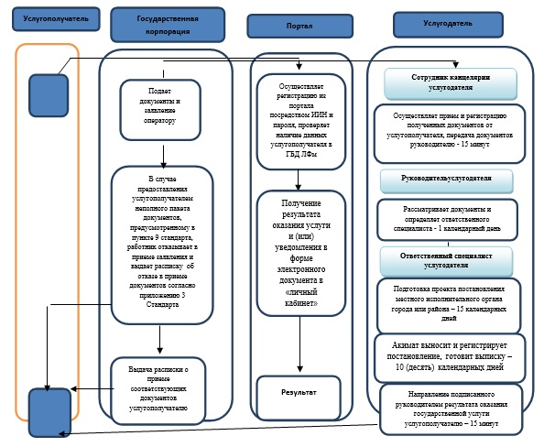

Условные обозначения:



Утвержден
постановлением
акимата Карагандинской области
от 05 мая 2016 года
№ 31/11
Регламент государственной услуги
"Выдача справок в единый накопительный пенсионный фонд и (или) добровольный накопительный пенсионный фонд, банки, в органы внутренних дел для распоряжения имуществом несовершеннолетних детей и оформления наследства несовершеннолетним детям"
1. Общие положения
1. Услугодателями государственной услуги "Выдача справок в единый накопительный пенсионный фонд и (или) добровольный накопительный пенсионный фонд, банки, в органы внутренних дел для распоряжения имуществом несовершеннолетних детей и оформления наследства несовершеннолетним детям" (далее – государственная услуга) являются местные исполнительные органы городов и районов Карагандинской области (далее – услугодатели).
Прием заявлений и выдача результатов оказания государственных услуг осуществляется через:
1) некоммерческое акционерное общество "Государственная корпорация "Правительство для граждан" (далее - Государственная корпорация);
2) веб-портал "электронного правительства" www.egov.kz (далее – портал).
2. Форма оказания государственной услуги - электронная (частично автоматизированная) и (или) бумажная.
3. Результат оказания государственной услуги:
1) справка в единый накопительный пенсионный фонд по форме согласно приложению 1 к Стандарту государственной услуги "Выдача справок в единый накопительный пенсионный фонд и (или) добровольный накопительный пенсионный фонд, банки, в органы внутренних дел для распоряжения имуществом несовершеннолетних детей и оформления наследства несовершеннолетним детям", утвержденного приказом Министра образования и науки Республики Казахстан от 13 апреля 2015 года № 198 "Об утверждении стандартов государственных услуг, оказываемых в сфере семьи и детей" (зарегистрирован в Реестре государственной регистрации нормативных правовых актов за № 11184), (далее - Стандарт)";
2) справка в органы внутренних дел для распоряжения имуществом несовершеннолетних детей по форме согласно приложению 2 к Стандарту;
3) справка в банки для распоряжения имуществом несовершеннолетних детей по форме согласно приложению 3 к Стандарту.
Форма предоставления результата оказания государственной услуги – электронная и (или) бумажная.
В случае обращения услугополучателя за результатом оказания государственной услуги на бумажном носителе результат оказания государственной услуги оформляется в электронной форме, распечатывается, заверяется печатью и подписью уполномоченного лица услугодателя.
На портале результат оказания государственной услуги направляется и хранится в "личном кабинете" услугополучателя в форме электронного документа, подписанного электронной цифровой подписью (далее – ЭЦП) уполномоченного лица услугодателя.
2. Описание порядка действий структурных подразделений (работников) услугодателя в процессе оказания государственной услуги
4. Основанием для начала процедуры (действия) по оказанию государственной услуги является наличие заявления физических лиц (далее - услугополучатель) по форме, установленной в приложении 4, 5, 6 к Стандарту или запроса в форме электронного документа, подписанного электронной цифровой подписью (далее – ЭЦП) услугополучателя с предоставлением необходимых документов, указанных в пункте 9 Стандарта.
5. Содержание процедур (действий), входящих в состав процесса оказания государственной услуги, длительность выполнения:
1) сотрудник канцелярии услугодателя с момента подачи необходимых документов услугополучателем осуществляет прием и их регистрацию, направляет на резолюцию руководству – 15 (пятнадцать минут)
результат – регистрация канцелярией документов в журнале входящей корреспонденции;
2) руководство услугодателя рассматривает документы и назначает ответственного специалиста – 30 (тридцать) минут;
результат – определение ответственного специалиста для исполнения;
3) ответственный специалист рассматривает документы на соответствие предъявляемым требованиям предусмотренным пунктом 9 Стандарта и готовит справку в единый накопительный пенсионный фонд, справку в органы внутренних дел для распоряжения имуществом несовершеннолетних детей, справку в банки для распоряжения имуществом несовершеннолетних детей - 4 (четыре) рабочих дня;
результат – направление справки на подпись руководителю услугодателя;
4) руководитель услугодателя рассматривает справки и подписывает - в течение 30 (тридцать) минут;
результат – направление справки государственной услуги на регистрацию в канцелярию услугодателя;
5) канцелярия услугодателя выдает справку сотруднику Государственной корпорации, либо через портал услугополучателю в "личный кабинет" в электронной форме, подписанной ЭЦП уполномоченного лица услугодателя результата государственной услуги – 15 (пятнадцать) минут;
результат – отметка сотрудника Государственной корпорации в журнале о получении справки.
3. Описание порядка взаимодействия структурных подразделений (работников) услугодателя в процессе оказания государственной услуги
6. Перечень структурных подразделений (работников) услугодателя, которые участвуют в процессе оказания государственной услуги:
1) сотрудник канцелярии услугодателя;
2) руководство услугодателя;
3) ответственный специалист услугодателя.
8. Описание последовательности процедур (действий) между структурными подразделениями (работниками):
1) канцелярия услугодателя осуществляет прием документов, направленные Государственной корпорации либо через портал и осуществляет их регистрацию - 15 минут;
2) руководство услугодателя рассматривает документы и назначает ответственного исполнителя –30 (тридцать) минут;
3) ответственный специалист рассматривает документы на соответствие предъявляемым требованиям предусмотренным пунктом 9 Стандарта и готовит справку в единый накопительный пенсионный фонд, справку в органы внутренних дел для распоряжения имуществом несовершеннолетних детей, справку в банки для распоряжения имуществом несовершеннолетних детей – 4 (четыре) рабочих дня;
4) руководитель услугодателя рассматривает решение и подписывает - 30 минут;
5) канцелярия услугодателя выдает сотруднику Государственной корпорации, либо через портал услугополучателю в "личный кабинет" в электронной форме, подписанной ЭЦП уполномоченного лица услугодателя результат государственной услуги - 15 (пятнадцать) минут.
4. Описание порядка взаимодействия с Государственной корпорацией "Правительство для граждан" и (или) иными услугодателями, а также порядка использования информационных систем в процессе оказания государственной услуги
9. Описание порядка обращения в Государственную корпорацию с указанием каждой процедуры (действия) согласно приложению 1 к настоящему регламенту:
1) услугополучатель государственной услуги подает необходимые документы и заявление оператору Государственной корпорации, которая осуществляется в операционном зале посредством "безбарьерного" обслуживания путем электронной очереди;
2) процесс 1 – ввод оператором Государственной корпорации в автоматизированное рабочее место интегрированной информационной системы Государственной корпорации (далее – АРМ ИИС) логина и пароля (процесс авторизации) для оказания услуги;
3) процесс 2 – выбор оператором Государственной корпорации услуги, вывод на экран формы запроса для оказания услуги и ввод оператором Государственной корпорации данных услугополучателя, а также данных по доверенности представителя услугополучателя (при нотариально удостоверенной доверенности);
1) процесс 3 – направление запроса через шлюз электронного правительства (далее – ШЭП) в государственную базу данных физических лиц (далее - ГБД ФЛ) о данных услугополучателя, а также в Единой нотариальной информационной системе (далее - ЕНИС) – о данных доверенности представителя услугополучателя;
2) условие 1 – проверка наличия данных услугополучателя в ГБД ФЛ и данных доверенности в ЕНИС;
3) процесс 4 – формирование сообщения о невозможности получения данных в связи с отсутствием данных услугополучателя в ГБД ФЛ и данных доверенности в ЕНИС;
4) процесс 5 – направление электронного документа (запроса услугополучателя), удостоверенного (подписанного) ЭЦП оператора Государственной корпорации через ШЭП в автоматизированном рабочем месте регионального шлюза электронного правительства (далее – АРМ РШЭП).
8) процесс 6 – регистрация электронного документа в АРМ РШЭП;
9) условие 2 – проверка (обработка) услугодателем соответствия приложенных услугополучателем документов и основаниям для оказания услуги;
10) процесс 7 - формирование сообщения об отказе в запрашиваемой услуге в связи с имеющимися нарушениями в документах услугополучателя;
11) процесс 8 - получение услугополучателем через оператора Государственной корпорации результата услуги (справка либо письменный мотивированный ответ об отказе), сформированного АРМ РШЭП.
10. Описание порядка обращения и последовательности процедур (действий) услугодателя и услугополучателя при оказании государственной услуги через портал "электронного правительства":
1) услугополучатель осуществляет регистрацию на портале "электронного правительства" (далее – ПЭП) с помощью индивидуального идентификационного номера (далее – ИИН) и пароля (осуществляется для незарегистрированных услугополучателей на ПЭП);
2) процесс 1 – ввод услугополучателем ИИН и пароля (процесс авторизации) на ПЭП для получения электронной государственной услуги;
3) условие 1 – проверка на ПЭП подлинности данных о зарегистрированном услугополучателе через ИИН и пароль;
4) процесс 2 – формирование ПЭП сообщения об отказе в авторизации в связи с имеющимися нарушениями в данных услугополучателя;
5) процесс 3 – выбор услугополучателем услуги, указанной в настоящем Регламенте, вывод на экран формы запроса для оказания электронной государственной услуги и заполнение услугополучателем формы (ввод данных) с учетом ее структуры и форматных требований, прикрепление к форме запроса необходимых копий документов в электронном виде, указанные в пункте 9 Стандарта, а также выбор услугополучателем регистрационного свидетельства ЭЦП для удостоверения (подписания) запроса;
6) условие 2 – проверка на ПЭП срока действия регистрационного свидетельства ЭЦП и отсутствия в списке отозванных (аннулированных) регистрационных свидетельств, а также соответствия идентификационных данных (между ИИН указанным в запросе, и ИИН указанным в регистрационном свидетельстве ЭЦП);
7) процесс 4 – формирование сообщения об отказе в запрашиваемой электронной государственной услуге в связи с не подтверждением подлинности ЭЦП услугополучателя;
8) процесс 5 – удостоверение запроса для оказания электронной государственной услуги посредством ЭЦП услугодателя и направление электронного документа (запроса) через ШЭП в АРМ РШЭП для обработки МИО;
9) процесс 6 – регистрация электронного документа в АРМ РШЭП;
10) условие 3 – проверка (обработка) специалистом отдела соответствия приложенных услугодателем документов, указанных в Стандарте и основаниям для оказания электронной государственной услуги;
11) процесс 7 - формирование сообщения об отказе в запрашиваемой электронной государственной услуге в связи с имеющимися нарушениями в документах услугополучателя;
12) процесс 8 – получение услугополучателем результата электронной государственной услуги (справки в форме электронного документа), сформированный услугодателем. Электронный документ формируется с использованием ЭЦП руководителя отдела.
Функциональные взаимодействия информационных систем, задействованных при оказании государственной услуги через портал, приведены в диаграмме согласно приложению 2 к настоящему регламенту.
11. Подробное описание последовательности процедур (действий) взаимодействий структурных подразделений (работников) услугодателя в процессе оказания государственной услуги, а также описание порядка взаимодействия с иными услугодателями и (или) Государственной корпорацией, и порядка использования информационных систем в процессе оказания государственной услуги отражается в справочнике бизнес-процессов согласно приложению 3 к настоящему регламенту.
Приложение 1
к регламенту государственной услуги
"Выдача справок в единый накопительный пенсионный фонд и (или) добровольный
накопительный пенсионный фонд, банки, в органы внутренних дел для распоряжения
имуществом несовершеннолетних детей и оформления наследства несовершеннолетним детям"
Диаграмма функционального взаимодействия при оказании государственной услуги через Государственную корпорацию "Правительство для граждан"

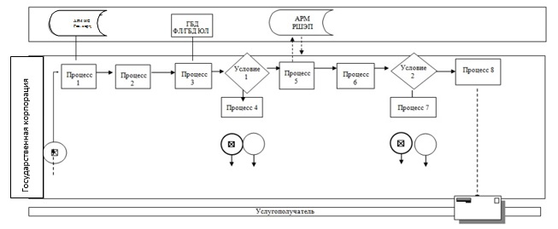

Условные знаки:

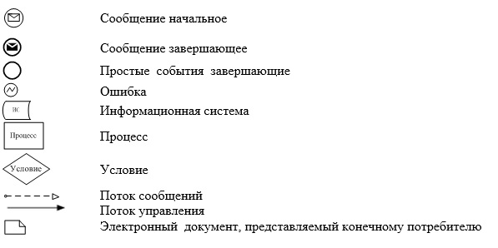

Приложение 2
к регламенту государственной услуги
"Выдача справок в единый накопительный пенсионный фонд и (или) добровольный
накопительный пенсионный фонд, банки, в органы внутренних дел для распоряжения
имуществом несовершеннолетних детей и оформления наследства несовершеннолетним детям"
Диаграмма функционального взаимодействия при оказании государственной услуги через ПЭП

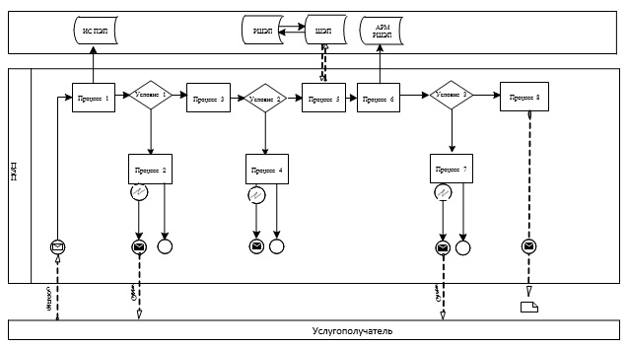

Условные знаки:

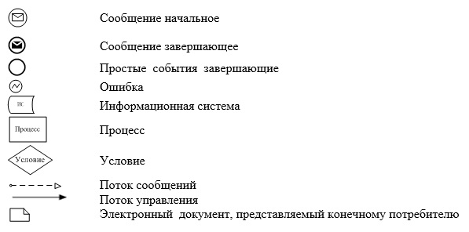

Приложение 3
к регламенту государственной услуги
"Выдача справок в единый накопительный пенсионный фонд и (или) добровольный
накопительный пенсионный фонд, банки, в органы внутренних дел для распоряжения
имуществом несовершеннолетних детей и оформления наследства несовершеннолетним детям"
Справочник
бизнес-процессов оказания государственной услуги "Выдача справок в единый накопительный пенсионный фонд и (или) добровольный накопительный пенсионный фонд, банки, в органы внутренних дел для распоряжения имуществом несовершеннолетних детей и оформления наследства несовершеннолетним детям"

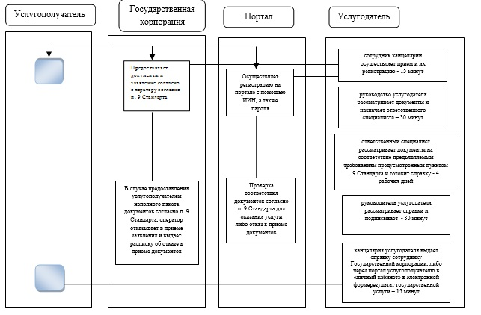

Условные обозначения:



© 2012. РГП на ПХВ «Институт законодательства и правовой информации Республики Казахстан» Министерства юстиции Республики Казахстан

